Лабораторная работа 2. Разметка сайта с применением float

Содержание

1 Способы вёрстки сайтов 1
2 Использование CSS 2
2.1 Отдельный файл CSS 3
2.2 Внутренние стили 4
2.3 Встроенные стили 5
Задание. 5

1 Способы вёрстки сайтов

Вёрстка сайта может быть сделана несколькими способами:
- Табличная верстка – условное название метода верстки веб-документов, при котором в качестве структурной основы для расположения текстовых и графических элементов документа используются таблицы.
- Свойство float прижимает элемент к левому или правому краю родителя, а близлежащий текст обходит элемент с других сторон.
- CSS-фреймворк, созданный для упрощения работы верстальщика, быстроты разработки и исключения максимально возможного числа ошибок вёрстки. Внимание! CSS-фреймворк для вёрстки сайта-магазина НЕ ИСПОЛЬЗОВАТЬ!
- Flexbox (сокращение от flexible box – «гибкий / резиновый блок») – это современный нативный метод верстки страниц сайта с помощью каскадных таблиц стилей. НА САМОСТОЯТЕЛЬНОЕ ИЗУЧЕНИЕ.
- Grid (Грид) – это макет для сайта (его схема, проект). Грид-модель позволяет размещать контент сайта (располагать его определенным образом, позиционировать). НА САМОСТОЯТЕЛЬНОЕ ИЗУЧЕНИЕ.

С табличной версткой вы познакомились на первой лабораторной работе.

Свойство float – задает плавающие блоки, которые будут обтекаться текстом. Свойство float чаще всего используется совместно со свойством clear, которое отменяет обтекание элемента. Хотя изначально float был придуман для вставки обтекаемых блоков в текст, в настоящее время он используется очень широко и нестандартным образом для построения макетов.
У этого свойства имеется три возможных значения None, Left и Right, причем по умолчанию используется значение None, т. е. изначально у нас никаких плавающих элементов нет.
Значения Left и Right как раз и позволяют создавать плавание. При этом свойства такого тега поменяются и он иначе будет взаимодействовать с другими.
Рассмотрим работу данного свойства на примере задания ниже.

2 Использование CSS

Есть три способа подключения CSS к HTML-коду.
- Отдельный CSS-файл.
- CSS внутри тега style.
- CSS внутри атрибута style.
2 и 3 способ используются, если вы планируете изменения только для конкретной страницы сайта. А вот использование CSS-файла максимально удобно и комфортно для изменения всех элементов сайта на всех страницах одновременно.
В общем виде объявление стиля состоит из двух частей: СЕЛЕКТОРА и ОБЪЯВЛЕНИЯ, причем регистр значения не имеет.
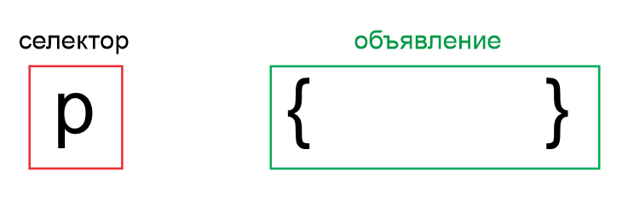
Объявление, в свою очередь, состоит из двух частей: имя свойства (например, color) и значение свойства (grey).
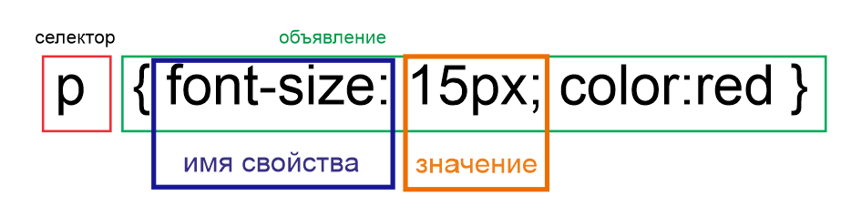

2.1 Отдельный файл CSS

Отдельный файл, его еще называют внешняя таблица стилей, представляет собой текстовый файл с расширением .css, в котором находится набор CSS-стилей элементов.
Файл создаётся в редакторе кода, так же как и HTML-страница. Внутри файла могут содержатся только стили, без HTML-разметки. Внешняя таблица стилей подключается к веб-странице с помощью элемента <link>, расположенного внутри раздела <head> </head>. Такие стили работают для всех страниц сайта.
Например:
<head>
<link rel="stylesheet" href="css/style.css">
<link rel="stylesheet" href="css/set.css">
</head>
где: rel="stylesheet" указывает тип ссылки (ссылка на таблицу стилей).
href="css/style.css" внутри этого атрибута указывается путь к таблице стилей.

2.2 Внутренние стили

Внутренние стили встраиваются в раздел <head></head> HTML-документа и определяются внутри тега <style></style>.
Внутренние стили имеют приоритет над стилями из отдельного файла, но уступают встроенным стилям (заданным через атрибут style).
Например:
<head>
<style>
p {
color: red;
font-family: "Times New Roman";
}
</style>
</head>
<body>
...
</body>

2.3 Встроенные стили

Встроенные стили – это CSS-код в HTML-файле, непосредственно внутри элемента с помощью атрибута style:
Например:
<p style="font-weight: bold; color: red;">Текст абзаца.</p>

Задание.

- Создайте файл index.html. В теге <head> подключите таблицу стилей.
- Создайте файл, содержащий таблицу стилей с именем style.css.
- Впишите в него конструкцию:
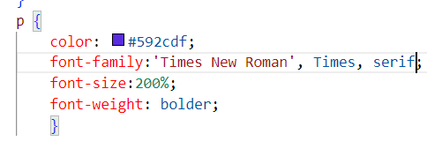
- В файле index.html напишите три абзаца разного текста.
Посмотрите что получилось:
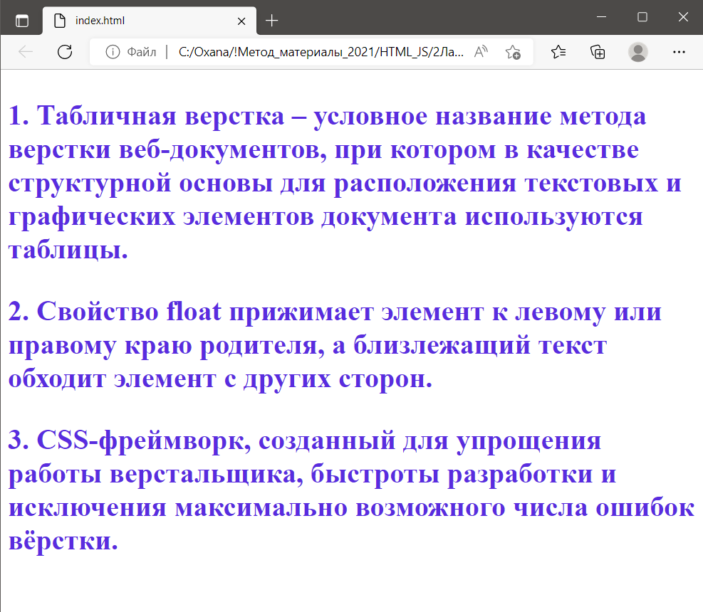
Так как мы подключили файл с CSS, то все абзацы получили атрибуты, прописанные в файле CSS.
- Добавьте в тег <head> следующую конструкцию:
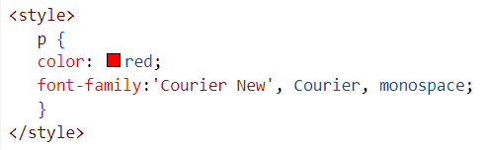
Обратите внимание, тег стиль, добавленный в head имеет больший приоритет, над файлом CSS.
- Добавьте в тег style атрибут, отвечающий за размер букв и уменьшите их до 150%.
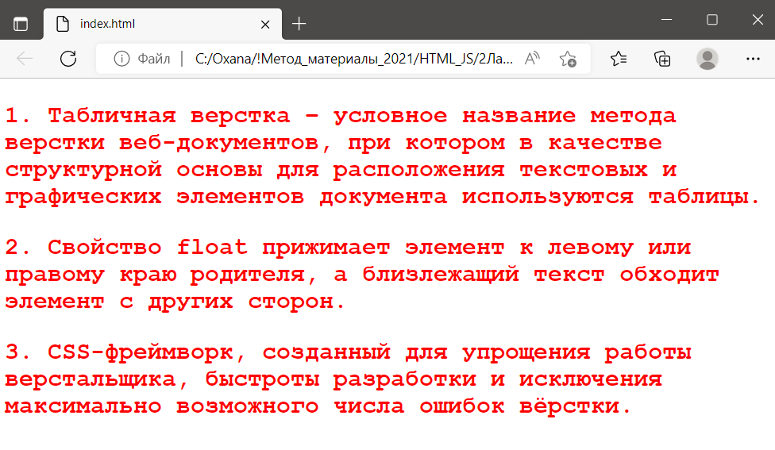
- А теперь в тег <p> второго абзаца добавьте атрибут style и измените настройки текста для:
- цвета,
- начертания (обычный или курсив),
- семейства шрифтов.
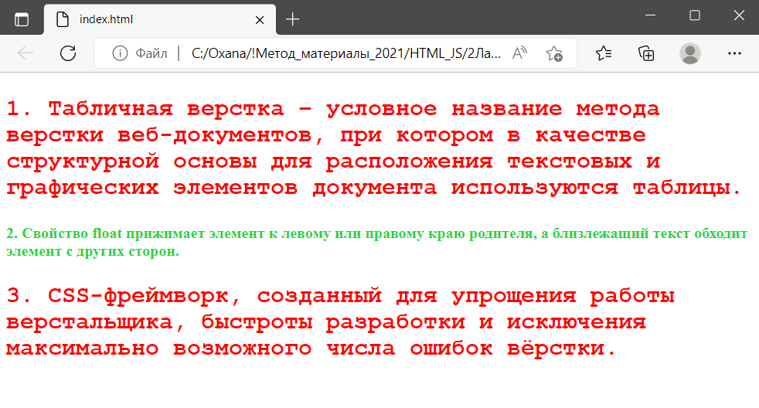
В данном задании вы на примере посмотрели какие стили и при каком определении имеют приоритет в коде HTML.
- Вставьте любую картинку перед первым абзацем, используя конструкцию:
<img src="расположение файла/имя файла">
Атрибуты тега <img>:
- src — базовый и обязательный, включающий в себя ссылку на изображение. Она может быть прописана как до файла, размещенного на другом веб-ресурсе, так и до изображения, которое находится на домашнем компьютере.
- alt — устанавливается альтернативный текст для изображения. Текстовая информация отображается при отключенной загрузке графики в браузере пользователя и дает понять, что изображено на этой картинке.
- align — определяет выравнивание картинки относительно рядом находящегося текста. Возможные значения: top, bottom, middle, left и right.
- border — добавляет вокруг картинки рамку с выбранным размером. Возможные значения: px, % и другие.
- height – позволяет изменять высоту изображения, пропорционально которому изменяется ширина. Возможные значения: px, % и другие.
- width — позволяет изменять ширину изображения, пропорционально которой изменяется высота. Возможные значения: px, % и другие.
- hspace — добавляет отступ слева и справа от изображения. Возможные значения: px, % и другие.
- vspace — добавляет отступ сверху и снизу от изображения. Возможные значения: px, % и другие.
- ongdesc — позволяет добавить адрес с расширенным описанием выбранной фотографии. Возможный формат: txt.
- crossorigin — разрешает выполнить вставку изображения из другого источника, использовав кросс-доменный запрос. Возможные значения: anonymous – анонимный запрос без передачи учетных данных, use-credentials – запрос с передачей учетных данных.
- sizes — относится к предыдущему атрибуту и позволяет указать размер выбранных изображений. Возможные значения: Nex, Nrem, Nem, Nvmin, Nch, Nvh, Nvw, Nvmax, Nin, Nq, Nmm, Npc, Ncm, Npt и Npx, где N – положительное число.
- usemap — позволяет совместить картинку с картой, которая была указана в теге <map>. Возможные значения: #name, где name – значение атрибута name карты, и #id, где id – значение атрибута id карты.
- ismap — совмещает фотографию с областью серверной карты. Таким образом, при нажатии считываются координаты клика от левого верхнего угла. Они отправляются запросом на указанный адрес в ссылке. Обязательное требование для работы с атрибутом: картинка должна быть обвернута в тег <a>.

- Сейчас Ваша картинка расположена выше абзаца. Добавьте в тег <img> атрибут style со свойством float:left.
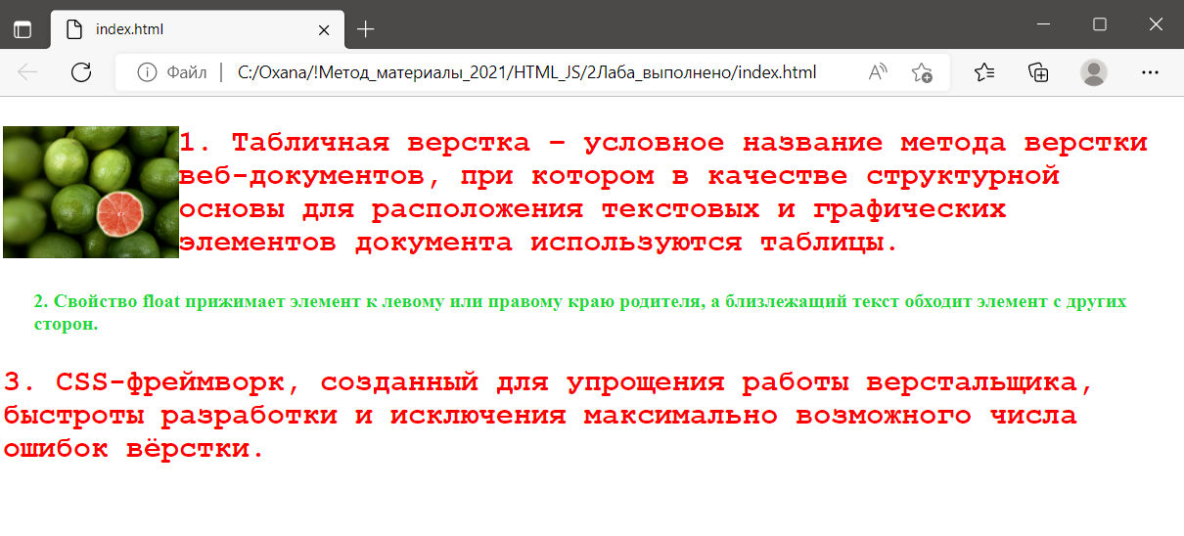
- Измените позиционирование картинки справа.
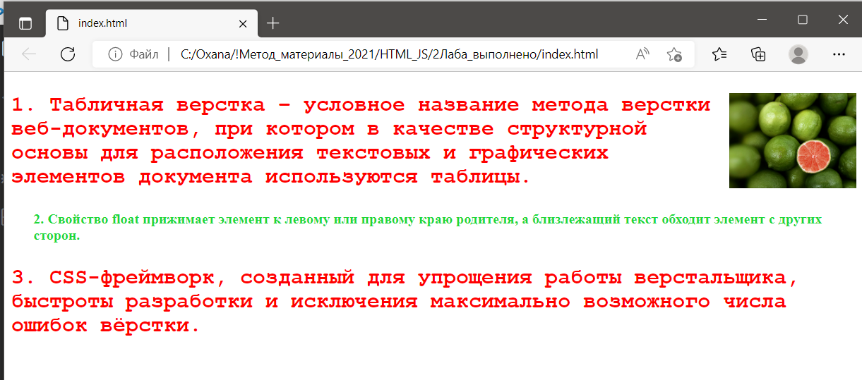
- Используя свойство Float с параметрами слева и справа добейтесь расположения картинок как на рисунке.
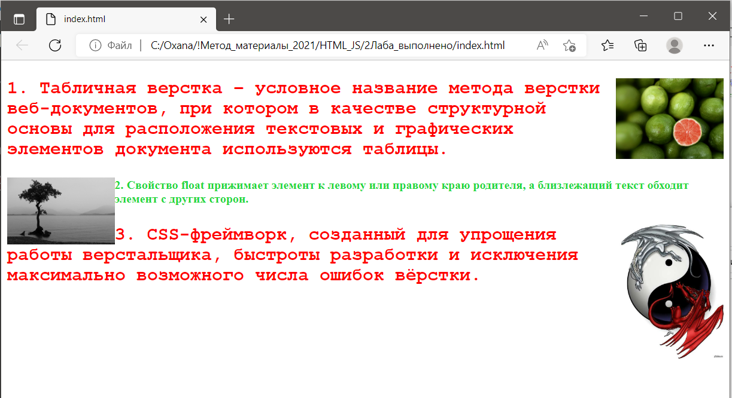
Обратите внимание, что вторая картинка сдвигает как второй, так и третий абзац. Далее рассмотрим как добиться того, чтобы с помощью свойства float абзацы смещались как нам необходимо.
- Перенесите все картинки влево на странице:
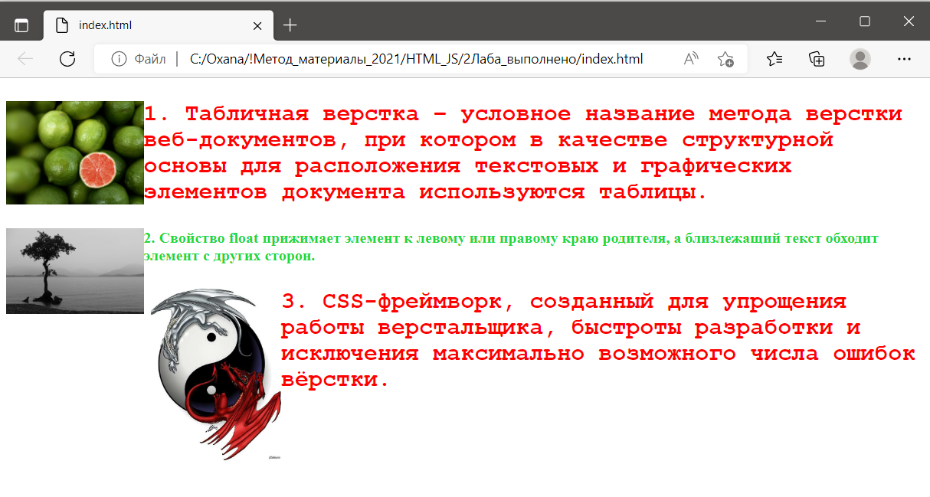
Здесь третья картинка в данном случае сдвигается до касания с другим float-элементом, а это 2 картинка.
- Исправим расположение третьей картинки. Для этого и создано свойство Clear: left | right | both; Применение этого свойства сдвигает элемент вниз до тех пор, пока не закончатся float.
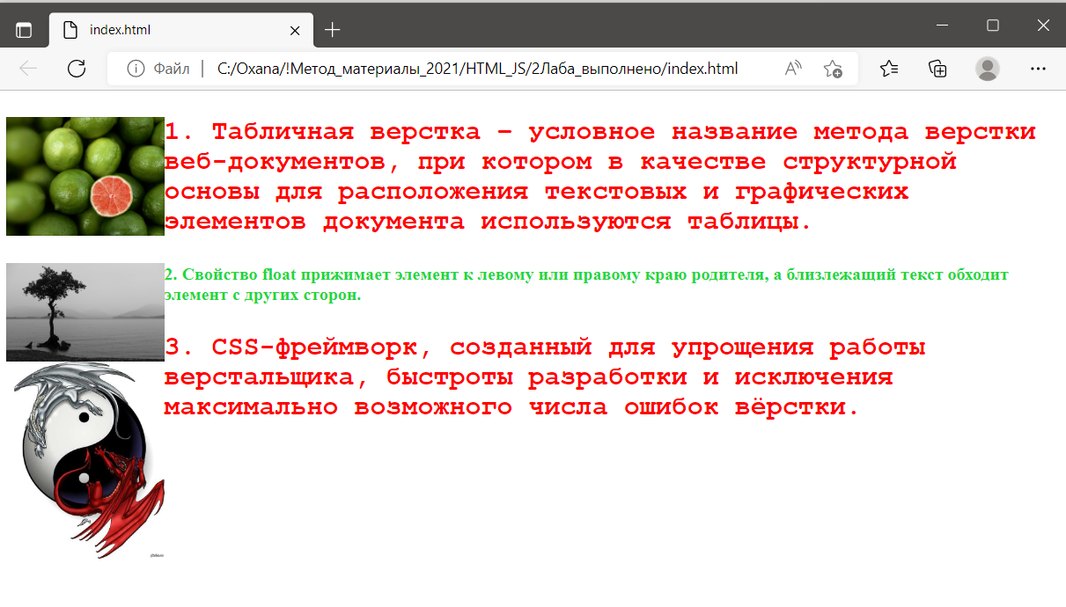
Но теперь третий абзац расположен не напротив третьей картинки.
- Уберите атрибут style="clear:left; который мы вставляли на предыдущем шаге и добавьте блок ПЕРЕД третьей картинкой. Это очистит все настройки и позволит расположить элементы в правильном (требуемом) порядке.
- Самостоятельно поэкспериментируйте с разметкой сайта.

